AS LINGUAGENS DO AMOR
Como você diz: “Eu te amo”?
Parte 1

Baseado sobre os livros:

Como Você Diz: “Eu Te Amo”? Por Judson J. Swihart

Primeiro livro que teve um grande impacto na minha vida sobre o lar.
Ele apresenta 8 (oito) linguagens do amor, a qual eu adicionei duas.

As Cinco Linguagens do Amor, por Gary Chapman

Há outra maneira de ver as linguagens do amor. É mais simplificado, mais popular e ESTÁ EM PORTUGUÊS!

O PROPOSÍTO DE DEUS

Sal. 128:1-4,
“Bem-aventurado aquele que teme ao SENHOR e anda nos seus caminhos. Pois comerás do trabalho das tuas mãos; feliz serás, e te irá bem. A tua mulher será como a videira frutífera aos lados da tua casa; os teus filhos como plantas de oliveira à roda da tua mesa. Eis que assim será abençoado o homem que teme ao SENHOR”.

I Pedro 3:7,
“Igualmente vós, maridos, coabitai com elas com entendimento, dando honra à mulher, como vaso mais fraco; como sendo vós os seus co-herdeiros da graça da vida; para que não sejam impedidas as vossas orações.”

A VERDADE FUNDAMENTAL
-- Somos diferentes um do outro –

- Temperamentos
- Perspectivas sobre a vida
- Interesses
- Habilidades
- A MANEIRA QUE DIZEMOS: “Eu te amo”.

PORQUE SOMOS DIFERENTES?

- Criados em ambientes diferentes: nossos pais, vizinhos, cidade, escola, etc.
- Experiências foram diferentes.
- Influências foram diferentes: pessoas diferentes, circunstanciais diferentes.
- Deus nos fez diferentes.

DIFERENTES LINGUAGENS

Temos que reconhecer que as pessoas falam diferentes linguagens do amor.

Assim...

Alguém pode usar uma linguagem diferente do seu cônjuge e neste caso não comunicará bem o seu amor. Este relacionamento poderá estagnar e morrer (afundar).

A Falha de Reconhecer As Diferenças Pode Causar Muitos Problemas e Maus Entendimentos no Lar!

AMOR – O TEMA MAIS IMPORTANTE

Mat. 22:36-40,
“Mestre, qual é o grande mandamento na lei? E Jesus disse-lhe: Amarás o Senhor teu Deus de todo o teu coração, e de toda a tua alma, e de todo o teu pensamento. Este é o primeiro e grande mandamento. E o segundo, semelhante a este, é: Amarás o teu próximo como a ti mesmo. Destes dois mandamentos dependem toda a lei e os profetas”.

Uma das razões porque é tão importante de amar os outros é que o ser humano tem uma necessidade de se sentir amado por alguém. Sentir-se amado é uma das principais necessidades do ser humano. Todo ser humano tem a necessidade emocional de sentir-se amado. Quando esta necessidade é satisfeita, estendem-se para alcançar o potencial para Deus e para o bem neste mundo. Todavia, quando falta o amor, esforçam-se apenas para sobreviver.

É essencial que amamos nosso cônjuge e também que ele saiba e sinta que nós o amamos.

Imagine duas pessoas falando “eu te amo” em duas línguas completamente diferentes.
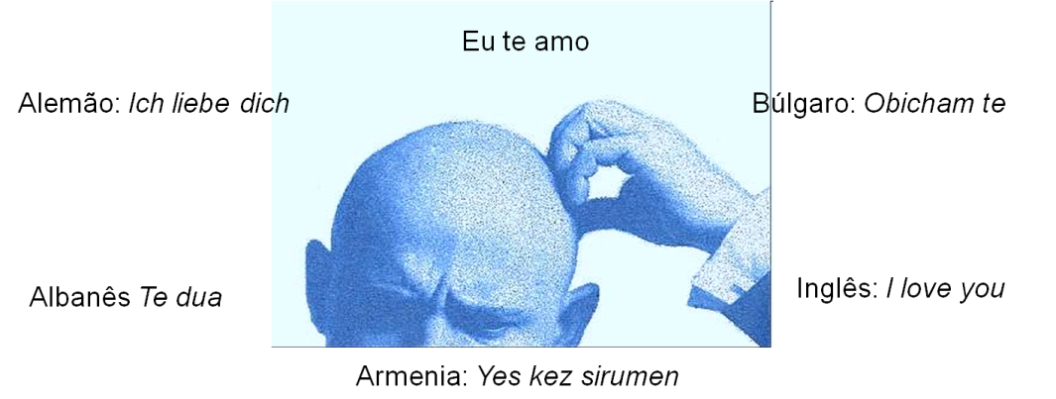

Irão entender um ao outro?

UM MAU ENTENDIMENTO BÁSICO

Muitas pessoas pensam que amor é a mesma coisa que EMOÇÃO.

MAS O AMOR É AÇÃO!

É fazer, é ação dirigida para alguém.

João 3:16,
“Porque Deus amou o mundo de tal maneira QUE DEU o seu Filho unigênito, para que todo aquele que nele crê não pereça, mas tenha a vida eterna”.

I João 3:18,
“Meus filhinhos, não amemos de palavra, nem de língua, mas POR OBRA e em verdade”.

Então o amor tem que ter uma expressão, ou maneira para que os outros saibam que ele existe. Precisamos praticar, manifestar nosso amor, não buscar um sentimento que indique que somos amados ou que amamos.

Como podemos comunicar melhor o amor nos relacionamentos? Através das Linguagens do Amor.

A manifestação do nosso amor, ou Linguagem de Amor, é diferente para cada pessoa.

Qual é a sua linguagem de amor?

AS LÍNGUAS DO AMOR
- Manifestações Principais –

Note: O que está em vermelho faz parte das 8 linguagens originais que aprendemos. Os dois em laranja foram os que adicionei. Os grifados e material em preto vem das 5 linguagens. Este estudo somente tratará as 5 linguagens de Gary Chapman.

- PALAVRAS: (faladas ou escritas):
  - Afirmativas: (Encorajamento - desenvolvendo o melhor no outro).
  - Edificantes: (Suprir Necessidades Emocionais - fazendo o outro orgulhar-se de mim, fazendo o outro feliz, fazendo o outro sentir-se seguro, etc.).
- TEMPO:
  - Estando juntos.
  - Tempo com Qualidade
- PRESENTES:
  - Dar Pequenos Presentes (coisas pequenas ou simples).
  - Suprir Necessidades Materiais.
- SERVIÇO:
  - Gestos, Formas, Atos, Ações de Serviços:
  - Ajudando o Outro.
  - Dando Sua Lealdade, Fidelidade e Proteção.
  - Perdoando O Outro.
  - Sentindo e Mostrando Interesse no Outro.
- TOQUE: Contato Físico

